STRATEGI KEPALA SEKOLAH DALAM MENINGKATKAN MUTU PENDIDIKAN AGAMA ISLAM DI SDN 127 RARONGKEU
KEC. LANTARI JAYA KAB. BOMBANA

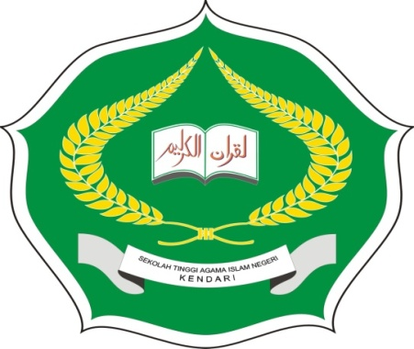

SKRIPSI

Diajukan untuk Memenuhi Salah Satu Syarat Memperoleh Gelar Sarjana Pendidikan pada Program Studi Manajemen Pendidikan Islam

Oleh

HASNITA
Nim: 12010103034

FAKULTAS TARBIYAH DAN ILMU KEGURUAN
INSTITUT AGAMA ISLAM NEGRI (IAIN)
KENDARI
2016

